Tuần 23
Từ ngày: 20 /2/2023 đến 24/2/2023
Thứ | Buổi | Tiết | Môn | Lớp | Tên bài giảng
2 | Sáng | 1  2  3  4
 | Chiều | 1  2  3  4 | Tin học  Tin học  Tin học | 4B  5A  5A | Tạo hiệu ứng cho văn bản trong trang trình chiếu (t1)  Thủ tục trong Logo (t1)  Thủ tục trong Logo (t2)
3 | Sáng | 1  2  3  4 | TH &CN(TH)  TH &CN(CN)  TH &CN(TH)  TH &CN(CN) | 3C  3C  3B  3B | Bài trình chiếu của em (t1)  Làm đồ dùng học tập (t1)  Bài trình chiếu của em (t1)  Làm đồ dùng học tập (t1)
 | Chiều | 1  2  3  4 | Tin học  Tin học  Tin học | 5C  5C  5B | Thủ tục trong Logo (t1)  Thủ tục trong Logo (t2)  Thủ tục trong Logo (t1)
4 | Sáng | 1  2  3  4
 | Chiều | 1  2  3  4
5 | Sáng | 1  2  3  4 | Tin học  Tin học  Tin học  Tin học | 5B  4A  4B  4A | Thủ tục trong Logo (t2)  Tạo hiệu ứng cho văn bản trong trang trình chiếu (t1)  Tạo hiệu ứng cho văn bản trong trang trình chiếu (t2)  Tạo hiệu ứng cho văn bản trong trang trình chiếu (t2)
 | Chiều | 1  2  3  4 | Đọc sách  Đọc sách  Đọc sách | 2B  2C  2A | Đọc sách tại thư viện  Đọc sách tại thư viện  Đọc sách tại thư viện
6 | Sáng | 1  2  3  4 | TH &CN(CN) | 3A | Làm đồ dùng học tập (t1)
 | Chiều | 1  2  3  4 | Đọc sách  KNS  TH &CN(TH) | 1B  1B  3A | Đọc sách tại thư viện  Kĩ năng phòng tránh tai nạn thương tích (t2)  Bài trình chiếu của em (t1)

TIN HỌC VÀ CÔNG NGHỆ (CÔNG NGHỆ) 3

TUẦN 23

(Từ ngày 20/2/2023 đến ngày 24/2/2023)
CHỦ ĐỀ 8 : LÀM ĐỒ DÙNG HỌC TẬP
Bài 08: LÀM ĐỒ DÙNG HỌC TẬP (TIẾT 1)

I. YÊU CẦU CẦN ĐẠT:
1. Kiến thức:
- Kể tên được các đồ dùng học tập. Nêu được tác dụng và chất liệu làm ra đồ dùng học tập.
- Biết bảo quản, sử dụng những đồ dùng học tập của bản thân
2. Năng lực:
  - . Năng lực công nghệ
- Sử dụng các dụng cụ làm thủ công đúng cách và an toàn, tạo nên sản phẩm đúng và có thẩm mĩ.
2.2. Năng lực chung:
- Tự chủ và tự học: sử dụng các dụng cụ và vật liệu phù hợp để trang trí thêm góc học tập và giúp hỗ trợ việc học tập hiệu quả.
- Giải quyết vấn đề và sáng tạo: Nhận ra những tình huống mất an toàn trong sử dụng các dụng cụ, vật liệu làm thủ công nói riêng và dụng cụ, vật liệu khác trong sinh hoạt gia đình nói chung và đề xuất được các giải pháp phù hợp.
3. Phẩm chất
- Chăm chỉ: Ham học hỏi, tìm tòi để mở rộng hiểu biết và vận dụng kiến thức đã học về dụng cụ, vật liệu vào học tập và cuộc sống hằng ngày trong gia đình.
- Trách nhiệm: Có ý thức bảo quản, giữ gìn dụng cụ, vật liệu trong gia đình. Có ý thức sắp xếp dụng cụ, vật liệu gọn gàng.
II. ĐỒ DÙNG DẠY - HỌC:
- GV: một số dụng cụ thủ công; sản phẩm mẫu thủ công; tranh ảnh ở sách giao khoa;
- HS: SGK, VBT, vở ghi
III. CÁC HOẠT ĐỘNG DẠY – HỌC CHỦ YẾU:
Hoạt động của GV | Hoạt động của HS
KHỞI ĐỘNG (5p)
- GV mở bài hát “Đồ dùng học tập” để khởi động bài học.  + GV nêu câu hỏi: Trong bài hát em thấy có những đồ dùng học tập nào được nhắc đến?  + Ngoài những đồ dùng học tập được nhắc đến trong bài hát trên, em còn biết những đồ dùng học tập nào nữa?  - GV Nhận xét, tuyên dương.  - GV dẫn dắt vào bài mới: Đồ dùng học tập là những dụng cụ rất quan trọng đối với học sinh chúng ta. Những đồ dùng ấy tuy nhỏ bé nhưng lại giúp ích cho chúng ta rất nhiều trong học tập. Vậy đồ dùng học tập được làm từ những chất liệu gì, tác dụng của chúng cụ thể như thế nào, cô trò chúng ta cùng đi tìm hiểu bài hôm nay nhé! | - HS lắng nghe bài hát.  + Trả lời: bút chì, tẩy, hộp bút, compa, thước kẻ, quyển sách, quyển vở,...  - Cặp sách, hộp bút màu, bút mực,...  - HS lắng nghe.
KHÁM PHÁ (20p)
Hoạt động 1. Tìm hiểu về đồ dùng học tập. (làm việc cá nhân) (10p)  - GV chia sẻ các bức tranh và nêu câu hỏi. Sau đó mời học sinh quan sát và trình bày kết quả.  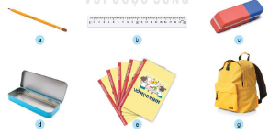  + Em hãy quan sát và gọi tên những đồ dùng học tập có trong hình 1?  + Em hãy nêu tác dụng của những đồ dùng học tập đó?  + Em hãy kể tên và nêu tác dụng của một số đồ dùng học tập khác mà em biết  - GV mời các HS khác nhận xét, bổ sung  - GV nhận xét chung, tuyên dương.  - GV chốt HĐ1: Đồ dùng học tâp rất phong phú và đa dạng, có những tác dụng khác nhau  Hoạt động 2. Tìm hiểu chất liệu làm đồ dùng học tập (làm việc nhóm 2) (10p)  - GV chia sẻ hình 2 và nêu câu hỏi. Sau đó mời các nhóm tiến hành thảo luận và trình bày kết quả.  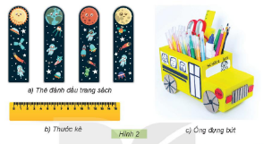  + Quan sát tranh 2 và cho biết những đồ dùng học tập đó có thể được làm bằng chất liệu gì?  + Em hãy nêu tính chất của những chất liệu đó và nêu phương án giữ gìn và bảo vệ chúng?  - GV mời các nhóm khác nhận xét.  - GV nhận xét chung, tuyên dương.  - GV nhấn manh vai trò của đồ dùng học tập: Đồ dùng học tập là những vật dung hỗ trợ cần thiết đối với hoạt động học tập của HS, các em cần sử dụng, bảo quản và sắp xếp đồ dùng học tập gọn gàng, hợp lí  - GV chốt nội dung HĐ2 và mời HS đọc lại:  Đồ dùng học tập rất đa dạng, phong phú, có những tác dụng khác nhau. Khi sử dụng, em cần chú ý bảo quản và sắp xếp đồ dùng học tập gọn gàng. | - Học sinh đọc yêu cầu bài và trình bày:  + a. Bút chì; b. Thước kẻ; c. Cục tẩy; d. Hộp bút; e. Vở viết; g. Cặp sách  + Bút chì: kẻ bài, viết vào VBT  + Thước kẻ: Kẻ các hình, kẻ hết bài  + Cục tẩy: dùng để tẩy bút chì khi bị sai  + Hộp bút: đựng bút, thước, tẩy,...  + Vở: Ghi chép các bài học  + Cặp sách: đựng sách vở và một số đồ dùng học tập  - HS nêu theo hiểu biết  - HS nhận xét ý kiến của bạn.  - Lắng nghe rút kinh nghiệm.  - 1 HS nêu lại nội dung HĐ1  - Học sinh chia nhóm 2, đọc yêu cầu bài và tiến hành thảo luận.  - Đại diện các nhóm trình bày:  + 2a/ Thẻ đánh dấu sách thường được làm từ giấy, nhựa  + 2b/ Thước kẻ thường được làm từ nhựa, gồ hoặc kim loại hay có thể được làm từ giấy thủ công  + 2c/ Hộp đựng bút là sản phẩm thủ công được làm từ những vật liệu thủ công như: giấy bìa, hộp giấy, giấy màu, hồ dán,...  + HS nêu ý kiến riêng  - Đại diện các nhóm nhận xét.  - Lắng nghe rút kinh nghiệm.  - 1 HS nêu lại nội dung HĐ2
LUYỆN TẬP , THỰC HÀNH (10p)
Hoạt động 3. Tìm hiểu và giới thiệu một số đồ dùng học tập của em (Làm việc nhóm 4) (8p)  - GV mời các nhóm nêu tên và tác dụng của những đồ dùng học tập của nhóm đẫ chuẩn bị.  - Mời đại diện các nhóm trình bày  - GV mời các nhóm khác nhận xét.  - GV nhận xét chung, tuyên dương.  * Củng cố- dặn dò (2p)  - Tiết học hôm nay chúng ta đã khám phá những gì?  - Nội dung còn lại của bài các em sẽ được học ở tiết 2.  - Các em về nhà học bài và xem trước bài mới. | - Học sinh chia nhóm 4, lắng nghe yêu cầu bài và tiến hành thảo luận.  - Đại diện các nhóm giới thiệu về những đồ dùng học tập của nhóm mình  - Các nhóm nhận xét.  - Lắng nghe, rút kinh nghiệm.
IV. ĐIỀU CHỈNH SAU BÀI DẠY:
...............................................................................................................................................................................................................................................................................................................................................................................................................

TIN HỌC VÀ CÔNG NGHỆ (TIN HỌC ) 3

TUẦN 23

(Từ ngày 20/2/2023 đến ngày 24/2/2023)
Bài 11: BÀI TRÌNH CHIẾU CỦA EM (T1)
1. Kiến thức - kĩ năng
- Trong bài học này học sinh được học về thao tác tạo tệp trình chiếu, thêm trang chiếu, lưu bài trình chiếu trong máy tính.
2. Năng lực
* Năng lực chung
- Hình thành năng lực giao tiếp và hợp tác thông qua hoạt động nhóm.
- Hình thành năng lực giải quyết vấn đề thông qua tình huống thực tiễn.
* Năng lực đặc thù
- Nhận biết được biểu tượng của phần mềm trình chiếu và khởi động được phần mềm.
- Tạo được tệp trình chiếu, thêm trang chiếu mới, gõ được một vài dòng văn bản vào một trang chiếu, lưu và đặt được tên cho tệp trình chiếu.
3. Phẩm chất
Bài học góp phần hình thành và phát triển các phẩm chất sau:
- Chăm chỉ: HS tích cực trong việc hoàn thành các hoạt động học tập của cá nhân và của nhóm khi tham học.
- Trách nhiệm: Tham gia tích cực vào hoạt động của nhóm, tự giác hoàn thành các nhiệm vụ mà nhóm đã phân công, thực hiện đánh giá đúng theo phiếu hướng dẫn tự đánh giá hoạt động nhóm

II. ĐỒ DÙNG DẠY HỌC
1. Giáo viên: Máy tính, máy chiếu, bài giảng điện tử,...
2. Học sinh: Sách giáo khoa, vở ghi…

III. CÁC HOẠT ĐỘNG DẠY - HỌC
HOẠT ĐỘNG CỦA GIÁO VIÊN | HOẠT ĐỘNG CỦA HỌC SINH
1. HOẠT ĐỘNG KHỞI ĐỘNG (5p)
- Giới thiệu phần khởi động  - GV đưa ra yêu cầu học sinh thảo luận về những bài học các thầy cô chiếu hình ảnh, video trên bảng chiếu.  - Kết thúc thảo luận, GV cho các nhóm báo cáo kết quả và tổ chức nhận xét đánh giá.  - GV chốt dẫn vào bài | - Học sinh lắng nghe.  - Học sinh trình bày các nội dung GV đưa ra trước lớp  - Học sinh báo cáo kết quả , nhận xét các nhóm khác.
2. HOẠT ĐỘNG KHÁM PHÁ (30p)
Nhiệm vụ 1: Nhận biết biểu tượng của phần mêm trình chiếu, khởi động phần mềm trình chiếu và quan sát các thành phần của màn hình làm việc. (5p)  - GV thực hành các bước mở biểu tượng phần mềm trình chiếu, giới các thành phần của màn hình việc  - GV quan sát, hướng dẫn, nhận xét.  Nhiệm vụ 2: Nhập văn bản, tạo trang mới và thêm hình ảnh vào trang chiếu về chủ đề các loài hoa.(16p)  - GV thực hành lần lượt các thao tác nhập văn bản vào trang chiếu, tạo một trang chiếu mới, thêm hình ảnh minh hoạ, điều chỉnh kích thước trang chiếu trong máy tính thông qua các hình 63, 64, 65, 66, 67 SGK Tr 51 + 52 + 53.  - GV quan sát, hướng dẫn, nhận xét.  Nhiệm vụ 3: Lưu bài trình chiếu. (7p)  - GV thực hành mở bảng chọn File chọn lệnh Save thông qua các bước hình 68 SGK Tr 54.  - GV quan sát, hướng dẫn, nhận xét.  * Củng cố- dặn dò (2p)  - Tiết học hôm nay chúng ta đã khám phá những gì?  - Nội dung còn lại của bài các em sẽ được học ở tiết 2.  - Các em về nhà học bài và xem trước bài mới. | - HS lắng nghe và quan sát.  - HS thực hành theo mẫu và nhận biết các thành phần của màn hình chính.  - Học sinh báo cáo kết quả , nhận xét các nhóm khác.  - HS lắng nghe và quan sát.  - HS thực hành theo mẫu và quan sát kết quả.  - Học sinh báo cáo kết quả , nhận xét các nhóm khác.  - HS lắng nghe và quan sát.  - HS thực hành theo mẫu và quan sát kết quả.  - Học sinh báo cáo kết quả , nhận xét các nhóm khác.

IV. ĐIỀU CHỈNH SAU BÀI DẠY
………………………………………………………………………………………………………………………………………………………………………………………………………………………………………………………………………

TIN HỌC 4
TUẦN 23
Từ ngày: 20 /2/2023 đến 24/2/2023
HỌC VÀ CHƠI CÙNG MÁY TÍNH
Bài 3: TẠO HIỆU ỨNG CHO VĂN BẢN TRONG TRANG TRÌNH CHIẾU
(2 tiết)

I. YÊU CẦU CẦN ĐẠT:
1. Kiến thức – kỹ năng:
- Tạo được hiệu ứng văn bản trong trang trình chiếu;
- Biết cách chọn hiệu ứng âm thanh, thay đổi được tốc độ hiển thị hiệu ứng.
2. Năng lực
a. Năng lực chung
- Tự chủ tự học: Tự phân công nhiệm vụ cho các thành viên trong nhóm khi hợp tác, quyết định cách thức thực hiện nhiệm vụ hợp tác, đánh giá về quá trình và kết quả thực hiện nhiệm vụ hợp tác
- Giao tiếp & hợp tác: Tăng cường khả năng trình bày và diễn đạt ý tưởng; sự tương tác tích cực giữa các thành viên trong nhóm khi thực hiện nhiệm vụ
- Giải quyết vấn đề & sáng tạo: Chủ động đề ra kế hoạch, cách thức thực hiện nhiệm vụ hợp tác, xử lí các vấn đề phát sinh một cách sáng tạo trong quá trình hợp tác nhằm đạt được kết quả tốt nhất
b. Năng lực đặc thù
- Chỉ ra được điểm khác nhau về các bước tạo hiệu ứng trong văn bản.
- Tạo được hiệu ứng cho văn bản trong trang trình chiếu.
3. Phẩm chất
- Nhân ái: Có ý thức tôn trọng ý kiến các thành viên trong nhóm khi hợp tác
- Chăm chỉ: Chủ động, kiên trì thực hiện nhiệm vụ thu thập thông tin để khám phá vấn đề
- Trung thực: Có ý thức báo cáo các kết quả đã thu thập chính xác, khách quan để chứng minh hoặc phủ nhận giả thuyết đã đặt ra
- Trách nhiệm: Có ý thức hỗ trợ, hợp tác với các thành viên trong nhóm để hoàn thành nhiệm vụ
II. ĐỒ DÙNG DẠY HỌC:
- GV: Giáo án, máy tính.
- HS: SGK, đồ dùng học tập.
III. CÁC HOẠT ĐỘNG DẠY HỌC:
Hoạt động dạy | Hoạt động học
Hoạt động 1: KHỞI ĐỘNG (5 phút)
- Ổn định lớp  - Hát  - Tổ chức trò chơi: “Ô cửa bí mật”  HS chọn từng ô cửa và trả lời các câu hỏi.  - GV kết nối bài mới. | - Ban văn nghệ cho lớp hát một bài.  - HS tham gia trò chơi  - Lắng nghe
Hoạt động 2: KHÁM PHÁ (30 phút)
1. Thực hiện bài tập 1 trang 84/SGK: (10’)  Cho HS thực hiện các yêu cầu sau:  a) Tạo bài trình chiếu có chủ đề Phương tiện giao thông, gồm 2 trang:  - Trang 1: Tên chủ đề có phông chữ Times New Roman, cỡ chữ 40.  - Trang 2: Đoạn văn ngắn giới thiệu về phương tiện giao thông mà em thích (có hình minh họa phương tiện đó).  b) Lưu bài trình chiếu có tên là Phương tiện giao thông vào thư mục của em trên máy tính.  2. Tạo hiệu ứng chuyển động:(10’)  - Yêu cầu HS thực hiện tạo hiệu ứng chuyển động cho văn bản trong bài trình chiếu Phương tiện giao thông đã tạo ở hoạt động 1 theo hướng dẫn.  a) Hiệu ứng chuyển động cơ bản  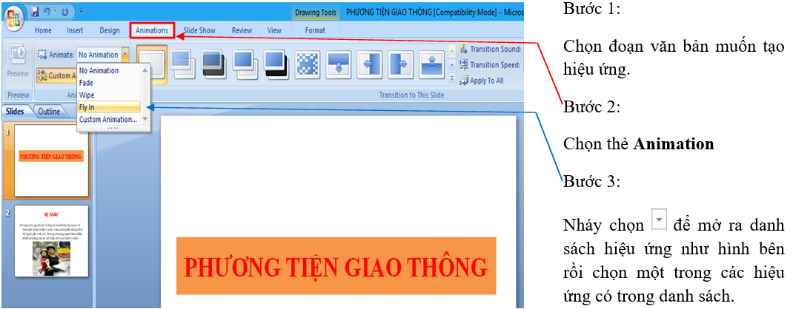  b) Hiệu ứng chuyển động nâng cao  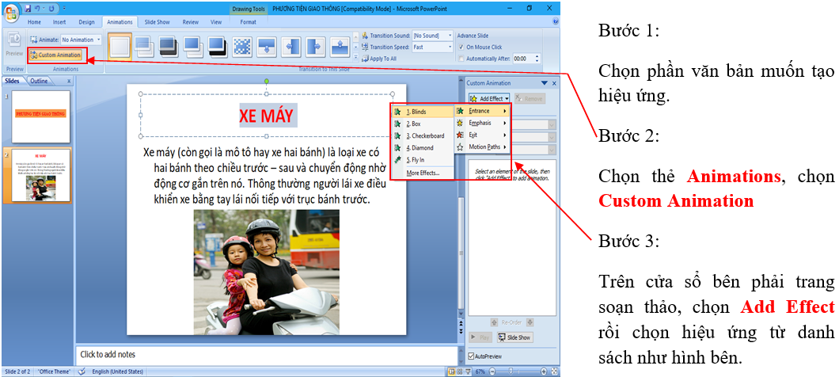  3. Tạo hiệu ứng âm thanh, thay đổi tốc độ hiển thị hiệu ứng:(10’)  - Trong thẻ Animations, ở mục nháy chọn rồi chọn một trong các hiệu ứng âm thanh từ danh sách.  - Trong thẻ Animations, ở mục nháy chọn rồi chọn một trong các kiểu hiển thị tốc độ của hiệu ứng trong danh sách.  - Có ba mức điều chỉnh tốc độ hiển thị hiệu ứng.  + Slow: chậm  + Medium: trung bình  + Fast: nhanh  - Tốc độ hiệu ứng mặc định là chuyển động nhanh. | - HS thực hiện các yêu cầu GV.  a) Tiến hành tạo bài trình chiếu.  b) Lưu bài trình chiếu.  - Thực hiện tạo hiệu ứng chuyển động cho văn bản.  - Thực hiện theo hướng dẫn GV.  - Quan sát và thực hiện.
Hoạt động 3: THỰC HÀNH (35 phút)
- Cho HS thực hiện các yêu cầu sau:  a) Mở bài trình chiếu Tìm hiểu một số loài động vật đã tạo ở Bài 2, Chủ đề 4.  b) Tạo trang trình chiếu mới, soạn nội dung và chèn hình ảnh về một con vật mà em thích.  c) Tạo hiệu ứng nâng cao và thay đổi tốc độ hiển thị hiệu ứng cho nội dung trang soạn thảo vừa tạo.  d) Lưu bài trình chiếu vào thư mục của em trên máy tính.  - Gọi HS báo cáo kết quả làm được với GV. | - HS thực hiện các yêu cầu GV.  a) Mở bài trình chiếu đã có.  b) Tạo trang trình chiếu mới.  c) Tạo hiệu ứng nâng cao và thay đổi tốc độ hiển thị hiệu ứng.  d) Lưu bài trình chiếu.  - HS báo cáo kết quả thực hiện.
Hoạt động 4: VẬN DỤNG (10 phút)
- Cho HS tìm hiểu các hiệu ứng trong thẻ Animations như hình dưới, giải thích với bạn chức năng mà em tìm hiểu được.  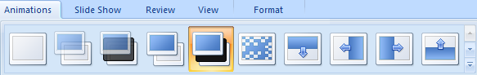  *Củng cố - dặn dò:  - Củng cố kiến thức vừa học.  - Nhận xét tiết học.  - Nhắc nhở HS về nhà học bài và xem trước bài mới. | - Trao đổi với bạn các hiệu ứng trong thẻ Animations như hình.  - HS lắng nghe.
IV. ĐIỀU CHỈNH SAU BÀI DẠY:
.....................................................................................................................................
.....................................................................................................................................
.....................................................................................................................................

TIN HỌC 5
TUẦN 23
Từ ngày: 20 /2/2023 đến 24/2/2023
Bài 3: THỦ TỤC TRONG LOGO (2 tiết)

I. YÊU CẦU CẦN ĐẠT:
1. Kiến thức – kỹ năng:
- Hiểu được khái niệm, cách viết và cách lưu lại thủ tục trong Logo.
- Viết, lưu lại và sử dụng được một thủ tục đã lưu trong Logo.
- Vận dụng thành thạo thao tác viết, lưu lại một thủ tục trong Logo.
2. Năng lực
a. Năng lực chung
- Tự chủ tự học: Tự phân công nhiệm vụ cho các thành viên trong nhóm khi hợp tác, quyết định cách thức thực hiện nhiệm vụ hợp tác, đánh giá về quá trình và kết quả thực hiện nhiệm vụ hợp tác
- Giao tiếp & hợp tác: Tăng cường khả năng trình bày và diễn đạt ý tưởng; sự tương tác tích cực giữa các thành viên trong nhóm khi thực hiện nhiệm vụ
- Giải quyết vấn đề & sáng tạo: Chủ động đề ra kế hoạch, cách thức thực hiện nhiệm vụ hợp tác, xử lí các vấn đề phát sinh một cách sáng tạo trong quá trình hợp tác nhằm đạt được kết quả tốt nhất
b. Năng lực đặc thù
- Qua hoạt động khám phá hình thành kiến thức về thủ tục trong Logo, HS vận dụng kiến thức vào bài tập. Sử dụng thủ tục để vẽ các hình theo yêu cầu. Từ đó góp phần phát triển năng lực tư duy tin học, năng lực tính toán,...để giải quyết vấn đề bài tập đưa ra.
3. Phẩm chất
- Nhân ái: Có ý thức tôn trọng ý kiến các thành viên trong nhóm khi hợp tác
- Chăm chỉ: Chủ động, kiên trì thực hiện nhiệm vụ thu thập thông tin để khám phá vấn đề
- Trung thực: Có ý thức báo cáo các kết quả đã thu thập chính xác, khách quan để chứng minh hoặc phủ nhận giả thuyết đã đặt ra
- Trách nhiệm: Có ý thức hỗ trợ, hợp tác với các thành viên trong nhóm để hoàn thành nhiệm vụ
II. ĐỒ DÙNG DẠY HỌC:
- GV: Giáo án, máy tính.
- HS: SGK, đồ dùng học tập.
III. CÁC HOẠT ĐỘNG DẠY HỌC:
Hoạt động dạy | Hoạt động học
Hoạt động 1: KHỞI ĐỘNG (5 phút)
- Ổn định lớp  - Hát  - Tổ chức trò chơi: “Vòng quay may mắn”  HS chọn từng ô số trong vòng quay và trả lời các câu hỏi.  - GV kết nối bài mới. | - Ban văn nghệ cho lớp hát một bài.  - HS tham gia trò chơi  - Lắng nghe
Hoạt động 2: KHÁM PHÁ (30 phút)
Mỗi lần vẽ một hình tam giác ta phải gõ các câu lệnh rất mất thời gian.  Vậy có cách nào chỉ cần gõ lệnh Tamgiac là Rùa vẽ ngay cho mình hình tam giác không nhỉ?  Có đấy! Chúng ta cùng tìm hiểu nhé!  - Cho HS quan sát và làm theo hướng dẫn như trong hình dưới đây:  Bước 1: Gõ lệnh edit “Tamgiac trong ngăn gõ lệnh.  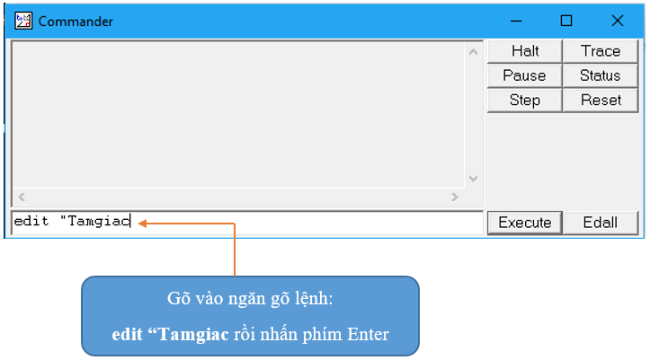  Xuất hiện cửa sổ soạn thảo:  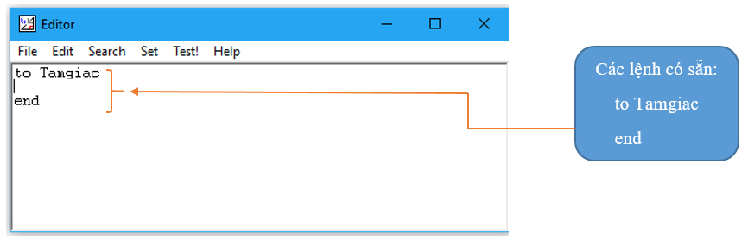  Bước 2: Gõ các lệnh vẽ hình tam giác trong cửa sổ soạn thảo.  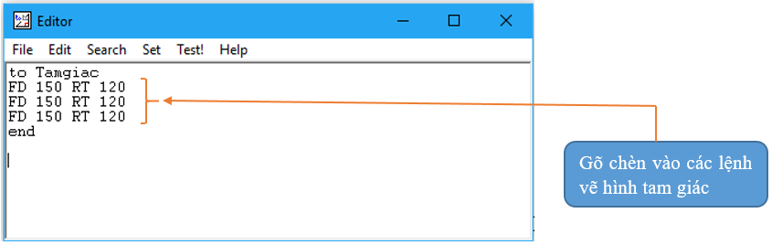  Bước 3: Ghi vào bộ nhớ và đóng cửa soạn thảo.  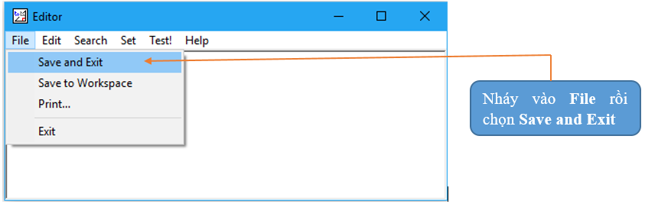  Gõ lệnh Tamgiac vào ngăn gõ lệnh rồi nhấn phím Enter. Quan sát kết quả.  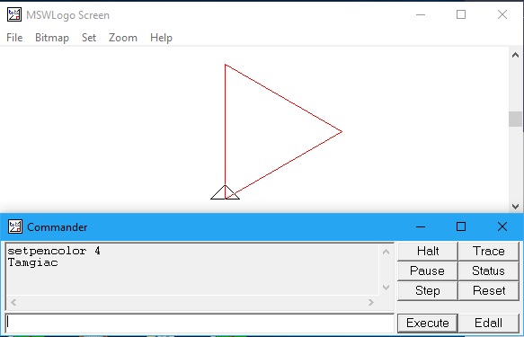  - Một đoạn gồm các câu lệnh em vừa viết trong cửa sổ soạn thảo gọi là một thủ tục trong Logo.  Thủ tục Các thành phần của thủ tục  to Tamgiac Đầu thủ tục: to là từ bắt đầu; Tamgiac là tên thủ tục do em tự đặt (viết liền, không dấu).  FD 150 RT 120 FD 150 RT 120 FD 150 RT 120 Thân thủ tục: các câu lệnh bên trong thủ tục.  end Kết thúc thủ tục: end là từ kết thúc thủ tục.  - Yêu cầu HS báo cáo kết quả thực hiện được với GV. | 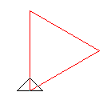  Hình tam giác  - HS theo dõi và thực hiện theo.  - Quan sát.  - HS thực hiện theo GV.  - Thực hiện theo hướng dẫn GV.  - Cả lớp chú ý lắng nghe và thực hiện theo.  - HS lắng nghe và ghi chép.  - HS báo cáo kết quả thực hiện cho GV.  - HS tiến hành nhắc lại.  - HS lắng nghe.
Hoạt động 3: THỰC HÀNH (35 phút)
- Cho HS điền các câu lệnh thích hợp vào chỗ chấm để hoàn thành thủ tục Hinhvuong để vẽ hình vuông.  to ………………………………………  ………………………………………  end  - GV hướng dẫn cách viết thủ tục Hinhvuong để vẽ hình vuông trên máy tính.  Bước 1: Mở cửa sổ soạn thảo.  Bước 2: Viết lại các lệnh vẽ hình vuông.  Bước 3: Ghi lại và đóng cửa sổ soạn thảo.  Bước 4: Gõ lệnh Hinhvuong trong ngăn lệnh để thực hiện thủ tục Hinhvuong.  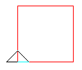  - Gọi HS báo cáo kết quả làm được với GV. | to Hinhvuong  REPEAT 4 [FD 80 RT 90]  end  - HS viết thủ tục theo hướng dẫn GV trên máy tính.  + Gõ lệnh edit “Hinhvuong  to Hinhvuong  REPEAT 4 [FD 80 RT 90]  end  + Nháy chọn File, chọn Save and Exit.  + Gõ lệnh Hinhvuong  - HS báo cáo kết quả làm được.
Hoạt động 4: VẬN DỤNG (10 phút)
- Cho HS thực hiện sử dụng câu lệnh lặp viết thủ tục Hinhchunhat để vẽ hình chữ nhật.  - Gõ lệnh Hinhchunhat để thực hiện thủ tục hình chữ nhật.  *Củng cố - dặn dò:  - Củng cố kiến thức vừa học.  - Nhận xét tiết học.  - Nhắc nhở HS về nhà học bài và xem trước bài mới. | - Viết thủ tục Hinhchunhat  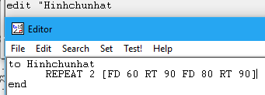  - Gõ lệnh Hinhchunhat.  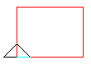  - HS nhắc lại  - HS lắng nghe
IV. ĐIỀU CHỈNH SAU BÀI DẠY:
.....................................................................................................................................
.....................................................................................................................................
.....................................................................................................................................

